МІНІСТЕРСТВО ОСВІТИ І НАУКИ УКРАЇНИ
НАЦІОНАЛЬНИЙ ТЕХНІЧНИЙ УНІВЕРСИТЕТ УКРАЇНИ
“КИЇВСЬКИЙ ПОЛІТЕХНІЧНИЙ ІНСТИТУТ
ІМЕНІ ІГОРЯ СІКОРСЬКОГО”

Кафедра прикладної математики

КУРСОВА РОБОТА
з дисципліни “Програмування”

на тему:
Бібліотека для математичних операцій

Виконала:
студентка І курсу групи КМ-04,
спеціальність 113
Прикладна математика
БАРАНЧУК С. О.

Керівник:
ЛЮБАШЕНКО Н. Д.

Оцінка: _________________

Кількість балів: ____

Київ — 2021
ЗМІСТ
ВСТУП 3
1 Постановка задачі 4
2 Вибір методу розв’язання 5
3 Алгоритм обраного методу 6
4 Опис програми 16
5 Результати. Контрольний приклад 18
ВИСНОВКИ 21
Література 22
Додаток А. Текст програми на мові C 23

ВСТУП
Мета роботи: засвоєння теоретичного матеріалу та набуття початкових практичних навичок при проектуванні та реалізації програмного продукту.
Завдання:
- охарактеризувати основні поняття мови програмування;
- проаналізувати різноманітні математичні бібліотеки;
- визначити основні можливості мови програмування C;
- розробити етапи створення даної бібліотеки;
- протестувати розроблену бібліотеку на логічні помилки.
Об’єкт дослідження: математична бібліотека, яка використовує формули для різних операцій.
Предмет дослідження: математичні операції.
Практичне застосування: у результаті виконання курсової роботи було створено та протестовано програмне забезпечення, яке задовольняє усі вимоги, поставлені до цієї програми. Дане дослідження можна використовувати у інших програмах для швидкого отримання розв’язку задачі без написання формул у програмі.
Структура роботи включає в себе: вступ, п’ять розділів, висновки, список використаної літератури та джерел.

- Постановка задачі
Завданням курсової роботи є створити бібліотеку для математичних операцій.
Для цього в динамічній бібліотеці повинно бути реалізовано наступні основні функції:
- Піднесення числа до будь-якого степеня. Ця функція повинна повертати масив байтів, щоб туди помістилося як завгодно велике число.
- Добування квадратного та кубічного коренів із числа.
- Факторіал числа. Ця функція також повинна повертати масив байтів, щоб туди помістилося як завгодно велике число.
- Обчислення комбінації із n по k.
- Обчислення розміщення із n по k.
- Трикутник Паскаля.
- Сума n перших членів арифметичної прогресії.
- Сума n перших членів геометричної прогресії.
- Сума нескінченно спадної геометричної прогресії.
При написанні даної бібліотеки не дозволяється використовувати вже реалізовані у стандартних модулях C математичні функції. Також, бібліотека повинна бути динамічною для використання її в іншій програмі. Необхідно створити програму, яка буде використовувати цю бібліотеку для перевіряти коректності її роботи. Ще одним завданням є порівняння продуктивності виконаного коду на C із аналогічним на іншій мові програмування вищого рівня(Python).
Бібліотека повинна бути зручною у використанні. Для цього потрібно створити документацію для неї, де будуть пояснені всі функції та аргументи.

- Вибір методу розв’язання
Для реалізації поставленого завдання, необхідно вибрати відповідний інструментарій.
В даному випадку вирішено використовувати мову програмування «C», тому що ця мова досить швидка у виконанні математичних операцій. Оскільки, згідно з постановкою задачі, бібліотека повинна обраховувати як завгодно великі числа, то надзвичайно важливою є саме швидкодія.
«C» — універсальна, процедурна, імперативна мова програмування загального призначення.
Також проект створювався із використанням розподіленої системи керування версіями файлів та спільної роботи: Git. Системою керування репозиторію програмного коду для Git став GitLab. Управління цим репозиторієм виконувалося за допомогою TortoiseGit.
Увесь код було написано у редакторі Visual Studio Code. Також за допомогою цього редактора та компілятора GCC було створено .exe та .dll файли.

- Алгоритм обраного методу
Нижче наведені блок-схеми основних функцій коду, опис яких міститься у розділі 4. Опис програми.
Початок
Отримання даних
n!= 0
result *= x;
--n;

Ні

Так
return result;
Кінець

Рис. 3.1 - блок-схема для функції power

Початок
Отримання даних
i = 1

(i * i) <= n; ++i

--i

(i * i) < n; i += precision

return i;

Кінець

Рис. 3.2 – блок-схема для функції square_root

Початок
Отримання даних
i = 1

(i * i * i) <= n; ++i

--i

(i * i * i) < n; i += precision

return i;

Кінець

Рис. 3.3 – блок-схема для функції cube_root

Початок
Отримання даних
n == 0

return 1

return factorial(n - 1) * n;

Кінець

Рис. 3.4 – блок-схема для функції factorial

Початок
Отримання даних

n == k
return 1

k == 0
return 1

k == 1
return n

k > n
return 0

C = factorial(n) / (factorial(k) * factorial(n – k));
return C;

Кінець

Рис. 3.5 – блок-схема для функції combinations
Початок
Отримання даних

n < 0 || k < 0 || k > n
return 0

A = factorial(n) / factorial(n - k);
return A;

Кінець

Рис. 3.6 – блок-схема для функції placing

Початок
Отримання даних

n < 0
return 0

n == 0
return 1

for (i = 0; i < n + 1; i++){
for (space = 1; space <= n + 1 - i; space++){
printf(" ");}
for (j = 0; j <= i; j++){
if (j == 0 || i == 0){
coef = 1;}
else{
coef = coef * (i - j + 1) / j; }
printf("%4d", coef);}
printf("\n"); } }
return 0;

Кінець

Рис. 3.7 – блок-схема для функції pascal_triangle

Початок
Отримання даних

S = (b_1 - b_n * q) / (1 - q);
return S;

Кінець

Рис. 3.8 – блок-схема для функції sum_geometric_progression

Початок
Отримання даних

S = b_1 / (1 - q);
return S;

Кінець

Рис. 3.9 – блок-схема для функції sum_infinity_geometric_progression

Початок
Отримання даних

S = ((2 * a_1 + d * (n - 1)) / 2) * n;
return S;

Кінець

Рис. 3.10 – блок-схема для функції sum_arithmetic_progression

- Опис програми
Курсова робота виконувалася із використанням системи контролю версій Git та найкращих практик до неї. Також програму було виконано із дотриманням стандарту CS50 програмування на С.
Основна її ціль — використання у різних програмах де важлива швидкодія.
Код бібліотеки містить у собі десять функцій: power, square_root, cube_root, factorial, combinations, placing, pascal_triangle, sum_geometric_progression, sum_infinity_geometric_progression і sum_arithmetic_progression. Блок-схема до кожної з них міститься у розділі 3. Алгоритм обраного методу.
Для того щоб бібліотеку можна було використати у програмі, її необхідно імпортувати. Нижче наведений один із можливих варіантів імпорту у програму, яка написана на мові програмування Python:
import ctypes
from sys import platform
libc = ctypes.CDLL("library.dll")
Після імпорту можна викликати функції і використовувати їх у програмі.
Приклад коду для виклику функції:
result = add_lib.some_function(c_int(argument))
Для опису функцій програмісту надається додатково створена документація, де описано кожну функцію.
Для тестування було створено програми для Unit-тестування та навантажувального тестування. Під час навантажувального тестування функції викликалися за допомогою циклу for. Максимальним числом виклику стало число 2000000000. Під час цього виду тестування програма працювала 6 годин. На рисунку 4.1 можна побачити результат виклику функції sum_infinity_geometric_progression із параметрами b_1 = 4 та q = 4.
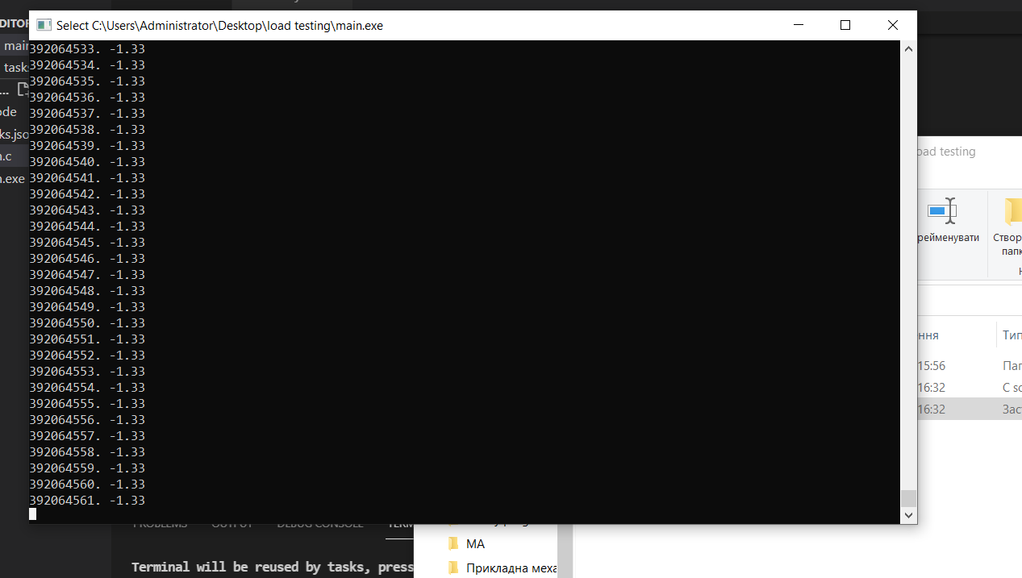
Рис. 4.1 – робота програми для навантажувального тестування
Додатково для порівняння швидкості було створено аналогічну програму на мові програмування Python. У обидвох програмах за допомогою циклу for було викликано функцію factorial для числа 12. Кількість викликів — 999 разів. Після перевірки часу виконання функцій, було виявлено, що ця функція у мові програмування C(0,004293 секунди) виконується приблизно у 38 разів швидше, ніж на Python(0,1628522 секунди). Це можна побачити на рисунках 4.2 та 4.3.
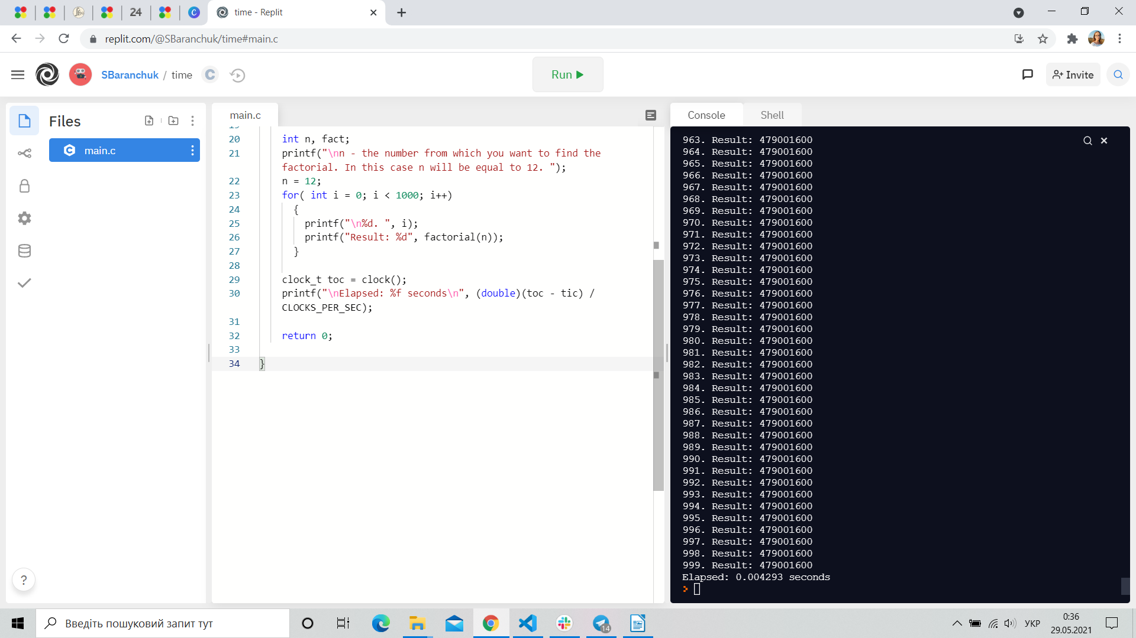

Рис. 4.2 – робота функції factorial на C
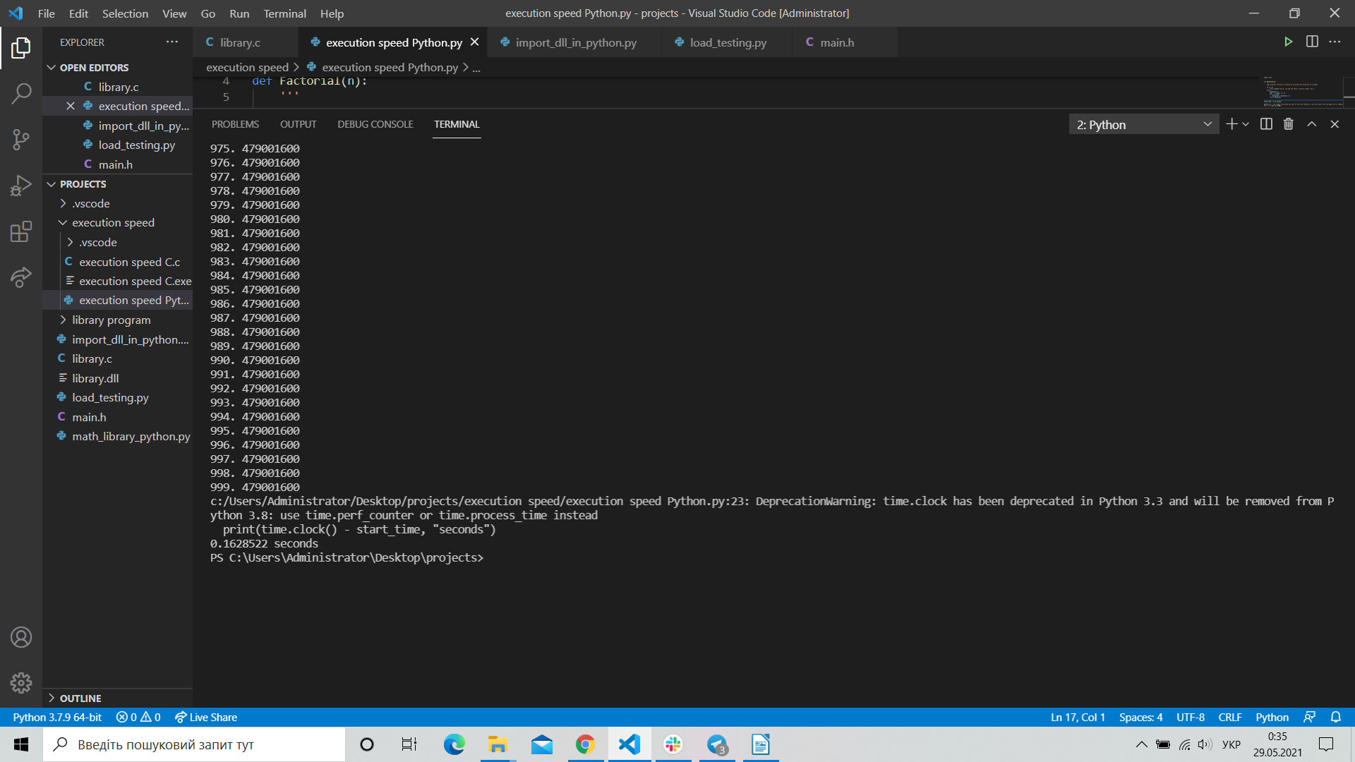

Рис. 4.3 – робота функції factorial на Python

- Результати. Контрольний приклад
Для контрольних прикладів було створено програму на мові програмування Python.
Для перевірки коректності обчислень було вирішено обрахувати факторіал числа 5, комбінацію із 9 по 5, розміщення із 9 по 5. Також піднести число 2 до 10-го степеня, добути квадратний і кубічний корінь із чисел 81 та -27, відповідно.
Також як контрольні приклади було обраховано суму арифметичної прогресії( де а_1 = 1, n = 10 і d = 1), суму геометричної прогресії (b_1 = 1, b_n = 50, q = 2) і суму нескінченно спадної геометричної прогресії(b_1 = 1, q = 2).
Нижче наведено фрагмент коду для контрольних прикладів:
from ctypes import *
from sys import platform

print('*'*76)
shared_lib_path = "./add.so"
if platform.startswith('win32'):
shared_lib_path = "./library.dll"
try:
add_lib = CDLL(shared_lib_path)
print("Successfully loaded! ", add_lib)
except Exception as e:
print(e)

print('*'*76)

#####################################################################
print("Hello! It's program for testing CDLL library in Python!")
print("In this program, we test some features from the library library.dll")
print("Okay, let's start)")

print("I will start with 'Factorial' function")
result1= add_lib.factorial(c_int(5))
print(f"Factorial 5 is {result1}.")

print("Okay, let's move on!) Functions for combinatorics:")
result2= add_lib.combinations(c_int(9), c_int(5))
print(f"1. Combination from 9 to 5 is {result2}")
result3= add_lib.placing(c_int(9), c_int(5))
print(f"2. Placing from 9 to 5 is {result3}")

print("Next :)")
result4= add_lib.power(c_int(2), c_int(10))
print(f"2^10 is {result4}")
result5= add_lib.square_root(c_int(81))
print(f"81^(1/2) is result5}")
result6= add_lib.cube_root(c_int(-27))
print(f"-27^(1/3) is {result6}")

print("Sum of progression!")
result7= add_lib.sum_arithmetic_progression(c_int(1), c_int(1), c_int(10))
print(f"Sum arithmetic progression from a_1 = 1, n = 10 and d = 1: {result7}")
result8= add_lib.sum_geometric_progression(c_int(1), c_int(50), c_int(2))
print(f"Sum geometric progression b_1 = 1, b_n = 50 and q = 2:{result8}")
result9=add_lib.sum_infinity_geometric_progression(c_int(1), c_int(2))
print(f"Sum infinity geometric progression b_1 = 1 and q = 2: {result9}")

print("It is all)")
Скріншот тестування цієї програми:
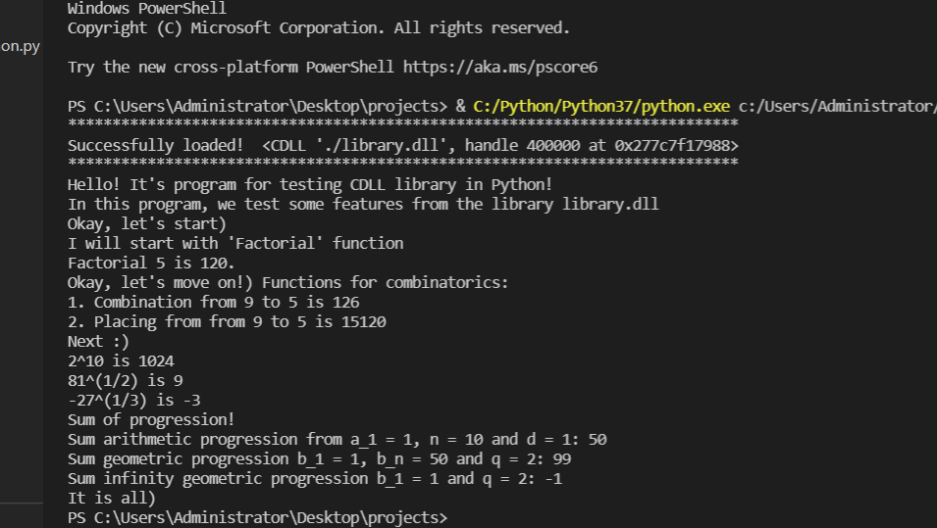
Рис. 5.1 – робота бібліотеки на Python

ВИСНОВКИ
Досліджуючи дану тему, було досягнуто поставленої мети, і тому при використанні даної бібліотеки користувач легко і без особливих труднощів має можливість швидко проводити обрахунки реалізованих операцій.
У процесі дослідження було визначено основні можливості мови програмування C: швидкість та універсальність.
У практичній частині було розроблено алгоритм створення математичної бібліотеки. Доцільним також було тестування на логічні і синтаксичні помилки.
Здійснюючи дане дослідження, було опрацьовано велику кількість літератури, зверталися до багатьох інформаційних джерел.
У процесі виконання курсової роботи було здобуто навички роботи у програмному середовищі C. Було засвоєно усі аспекти створення та проектування бібліотеки, що дає змогу у подальшому розробляти більш серйозні проекти.

Література
- Calling C functions from Python - part 1 - using ctypes [Електронний ресурс] – Режим доступу до ресурсу: https://docs.microsoft.com/en-us/archive/blogs/yizhang/calling-c-functions-from-python-part-1-using-ctypes
- Ctypes — A foreign function library for Python [Електронний ресурс] – Режим доступу до ресурсу: https://docs.python.org/3/library/ctypes.html
- C/C++ из Python (ctypes) [Електронний ресурс] – Режим доступу до ресурсу: https://habr.com/ru/post/466499/
- DLL & Python [Електронний ресурс] – Режим доступу до ресурсу: https://habr.com/ru/post/499152/
- Style Guide for C [Електронний ресурс] – Режим доступу до ресурсу: https://cs50.readthedocs.io/style/c/
- Создание библиотек DLL на C и C++ в Visual Studio [Електронний ресурс] – Режим доступу до ресурсу: https://docs.microsoft.com/ru-ru/cpp/build/dlls-in-visual-cpp?view=msvc-160
- Удачная модель ветвления для Git [Електронний ресурс] – Режим доступу до ресурсу: https://habr.com/ru/post/106912/

Додаток А. Текст програми на мові C
#define DLL_EXPORT __declspec(dllexport)
#include <stdio.h>
#include <stdlib.h>
#include <conio.h>
#include "main.h"

int DLL_EXPORT power(int x, int n)
{
/* This function is designed to raise a number to a power.
The number that rises is x. Degree - n.

The function is created using recursion. */
if(n == 0)
{
return 1;
}
if(x == 0)
{
return printf("Error. Incorrect value!");
}

for(int i = 1; i < n; i++)
{
x += x;
}
return x;
}

int DLL_EXPORT square_root(int n)
{
/* The task of this function is to calculate the square root of a number.
n is the number from which we will extract the root.

To calculate the root, enter the number (double)i.
Using a loop cycle, we check the number that can be the result.
The (double)precision variable is introduced for the precision of the fractional part. */
double i;
double precision = 0.000001;

//Integer part
for(i = 1; (i*i) <= n; ++i);
{
//Fractional part
for(--i; (i*i) < n; i += precision);
{
return i;
}
}
}

int DLL_EXPORT cube_root(int n)
{
/* The task of this function is to calculate the cube root of a number.
n is the number from which we will extract the root.

To calculate the root, enter the number (double)i.
Using a loop cycle, we check the number that can be the result.
The (double)precision variable is introduced for the precision of the fractional part. */
double i;
double precision = 0.000001;

if (n<0)
{
n = n * (-1);

//Integer part
for(i = 1; (i*i*i) <= n; ++i)
{
//Fractional part
for(--i; (i*i*i) < n; i += precision);
{
return -i;
}
}
}
else{
//Integer part
for(i = 1; (i*i*i) <= n; ++i)
{
//Fractional part
for(--i; (i*i*i) < n; i += precision);
{
return i;
}
}
}
}

int DLL_EXPORT factorial(int n)
{
/* The Factorial function is created to calculate the factorial of a number.

The function is created using recursion. */
if (n == 0)
{
return 1;
}
else
{
return factorial(n - 1) * n;
}
}

int DLL_EXPORT combinations(int n, int k)
{
/* The Combinations function is designed to calculate possible combinations from n to k.
The function uses the previously written Factorial function. */
int C;

if (n == k)
{
return 1;
}
if (k == 0)
{
return 1;
}
if (k == 1)
{
return n;
}
if (k > n)
{
return printf("Error. Incorrect value!");
}
else
{
C = factorial(n) / (factorial(k) * factorial(n-k));
return C;
}
}

int DLL_EXPORT placing(int n, int k)
{
/* The Placing function is designed to calculate possible permutations from n to k.
The function uses the previously written Factorial function. */
int A;

if (n<0 || k<0 || k>n)
{
return printf("Error. Incorrect value!");
}
else
{
A = factorial(n) / factorial(n-k);
return A;
}
}

int DLL_EXPORT pascal_triangle(int n)
{
/* The task of the Pascal_triangle function is to output
a Pascal triangle by the specified number of lines.
The elements of this triangle are binomial coefficients. */
int coef = 1;
int space, i, j;

if (n < 0)
{
return printf("Error. Incorrect value!");
}
if (n == 0)
{
return printf("%d", 1);
}
else
{
for (i = 0; i < n+1; i++)
{
for (space = 1; space <= n+1 - i; space++)
printf(" ");
for (j = 0; j <= i; j++)
{
if (j == 0 || i == 0)
coef = 1;
else
coef = coef * (i - j + 1) / j;
printf("%4d", coef);
}
printf("\n");
}
}
}

int DLL_EXPORT sum_arithmetic_progression(int a_1, int d, int n)
{
/* This function calculates the sum of the arithmetic progression
with the known first term, the difference of the progression and the number of elements.

The formula 2a_1 + d(n-1)
S_n = ------------- * n
2
is used. */
float S;
S = ((2 * a_1 + d * (n - 1))/2) * n;
return S;
}

int DLL_EXPORT sum_geometric_progression(int b_1, int b_n, int q)
{
/* This function calculates the sum of the geometric progression
with the known first term, nth term and the denominator of the progression.

The formula b_1 - b_n * q
S_n = -------------
1 - q
is used.*/
float S;
if (q == 1)
{
return printf("Error. Division by zero.");
}
else
{
S = (b_1 - b_n * q)/(1-q);
return S;
}
}

int DLL_EXPORT sum_infinity_geometric_progression(int b_1, int q)
{
/* This function calculates the sum of the infinity geometric progression
with the known first term and the denominator of the progression.

The formula b_1
S_n = ------
1 - q
is used.*/
float S;
if (q == 1)
{
return printf("Error. Division by zero.");
}
else
{
S = b_1/(1-q);
return S;
}
}

int main(void)
{

}

